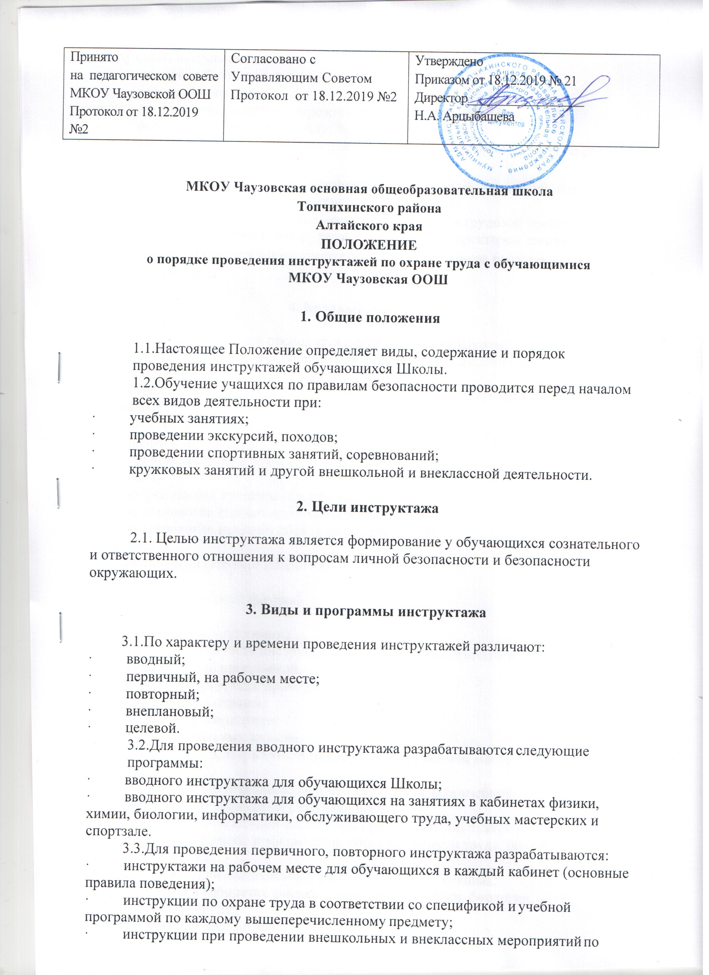

**МКОУ Чаузовская основная общеобразовательная школа**

**Топчихинского района**

**Алтайского края**

**ПОЛОЖЕНИЕ**

**о порядке проведения инструктажей по охране труда с обучающимися**

**МКОУ Чаузовская ООШ**

* 1. **Общие положения**

1.1.Настоящее Положение определяет виды, содержание и порядок проведения инструктажей обучающихся Школы.

1.2.Обучение учащихся по правилам безопасности проводится перед началом всех видов деятельности при:

* учебных занятиях;
* проведении экскурсий, походов;
* проведении спортивных занятий, соревнований;
* кружковых занятий и другой внешкольной и внеклассной деятельности.

# Цели инструктажа

2.1. Целью инструктажа является формирование у обучающихся сознательного и ответственного отношения к вопросам личной безопасности и безопасности

окружающих.

# Виды и программы инструктажа

3.1.По характеру и времени проведения инструктажей различают:

* вводный;
* первичный, на рабочем месте;
* повторный;
* внеплановый;
* целевой.

3.2.Для проведения вводного инструктажа разрабатываются следующие программы:

* вводного инструктажа для обучающихся Школы;
* вводного инструктажа для обучающихся на занятиях в кабинетах физики, химии, биологии, информатики, обслуживающего труда, учебных мастерских и спортзале.
  1. 3.3.Для проведения первичного, повторного инструктажа разрабатываются:
* инструктажи на рабочем месте для обучающихся в каждый кабинет (основные правила поведения);
* инструкции по охране труда в соответствии со спецификой и учебной программой по каждому вышеперечисленному предмету;
* инструкции при проведении внешкольных и внеклассных мероприятий по следующим направлениям:
* пожарная безопасность;
* электробезопасность;
* профилактика детского дорожно-транспортного травматизма;
* безопасность на воде, на льду;
* меры безопасности при проведении спортивных соревнований, экскурсий, походов, на спортплощадке;
* профилактика негативных криминогенных ситуаций, правил безопасного обращения со взрывоопасными предметами, веществами;
* при проведении летней оздоровительной работы и трудовой практики.

3.4.Все программы и инструкции утверждаются директором школы и на заседании профсоюзного комитета с указанием номера протокола и даты утверждения.

# Вводный инструктаж

* 1. Вводный инструктаж проводится с обучающимися Школы:
* перед началом занятий по правилам безопасного поведения в Школе, кабинетах и других помещениях;
* перед началом изучения новых предметов в соответствующих кабинетах: а) начальная ступень обучения
* по технологии (кабинеты начальных классов)
* по физической культуре (спортивный зал, ФОК) б) вторая ступень обучения

5-е классы

* по физической культуре (спортивный зал)
* по технологии (технические мастерские, кабинет)
* по технологии (кабинет обслуживающего труда) 6-е классы
* по биологии (кабинет биологии) 7-е классы
* по физике (кабинет физики) 8-е классы
* по химии (кабинет химии)

Продолжительность инструктажа устанавливается в соответствии с утвержденной программой.

* 1. Вводный инструктаж проводят:
* учителя-предметники;
* классные руководители;
* учителя начальных классов.

# Первичный инструктаж на рабочем месте

Первичный инструктаж на рабочем месте до начала учебной деятельности проводится с обучающимися :

* перед изучением каждой новой темы при проведении практических работ в кабинетах химии, физики, информатики, обслуживающего труда, биологии,

мастерских, классах;

* при проведении внешкольных занятий в кружках, секциях;
* при работе в кабинетах физики, химии, информатики, биологии, обслуживающего труда;
* при занятиях в спортивном зале, на спортивной площадке;
* при проведении внешкольных и внеклассных мероприятий по направлениям перечисленным в пункте 3.3 данного Положения.

Первичный инструктаж на рабочем месте проводят:

учителя физики, химии, биологии, информатики, обслуживающего труда, технологии, физической культуры, каждый по своему предмету;

* классные руководители со своими классами;
* педагоги дополнительного образования со своей группой.

Первичный инструктаж на рабочем месте проводится по инструкциям по охране труда на рабочем месте для соответствующих кабинетов, спортзала,

мастерских и по направлениям перечисленных в пункте 3.3. данного Положения.

# Повторный инструктаж

* 1. Повторный инструктаж с обучающимися, проводится по инструкциям по охране труда на рабочем месте:
* для кабинетов физики, химии, биологии, информатики, обслуживающего труда, спортзала, мастерских;
* по выбранным направлениям работы с обучающимися (п.3.3.) при проведении внешкольных и внеклассных мероприятий.
  1. Повторный инструктаж проводится не реже двух раз в год.
  2. Повторный инструктаж проводят:
* учителя-предметники;
* классные руководители;
* педагоги дополнительного образования.

# Внеплановый инструктаж

* 1. Внеплановый инструктаж проводится с обучающимися в следующих случаях:
* при нарушении требований безопасности труда, которые могут привести или привели к травме, аварии, пожару и т.д.
* в связи с изменившимися условиями обучения или учебными программами по какому-либо предмету;
* при введении в действие новых или переработанных стандартов, правил, инструкций по охране труда, а также изменений к ним;
* по требованию органов надзора.
  1. Внеплановый инструктаж проводится индивидуально или с группой обучающихся по одному вопросу.
  2. Объем и содержание инструктажа определяется в каждом конкретном случае в зависимости от причин и обстоятельств, вызвавших необходимость его проведения.

# Целевой инструктаж

* + Целевой инструктаж проводится с обучающимися перед выполнением ими разовых поручений, не связанных с их учебными программами.
  + Обучающиеся при выполнении разовых поручений обеспечиваются спецодеждой и необходимым инструментом.
  + Запрещается давать разовые поручения по выполнению опасных и вредных работ, требующих специальной подготовки, навыков по выполнению данного вида работы, специальных приспособлений и т.д.
  + Целевой инструктаж проводится устно без регистрации

# 9. Регистрация инструктажей и инструкций

9.1 Проведение инструктажей с обучающимися регистрируются в журналах установленной формы.

* 1. О проведении вводного инструктажа с обучающимися делается запись в журналах регистрации вводного инструктажа.
  2. Первичный, повторный, внеплановый инструктажи регистрируются в журнале регистрации первичного инструктажа на рабочем месте.
  3. Все записи в журнале делаются с обязательной подписью инструктируемого и инструктирующего.
  4. Целевой инструктаж проводится устно без регистрации.
  5. Все журналы регистрации инструктажей должны быть пронумерованы, прошнурованы, скреплены печатью с указанием количества листов и с подписью

директора.

* 1. Журналы регистрации вводного инструктажа, инструкций на рабочем месте хранятся:
* у классных руководителей,
* у учителей-предметников в соответствующих кабинетах,
* у педагогов дополнительного образования, воспитателя группы продленного дня.